02.04.2025

6-А-Б клас

Історія

вч. Рзаєва Н.О

**Тема: Давній Рим від царства до республіки.**

**Мета:** охарактеризувати процес створення Римської республіки, розкрити причини та наслідки боротьби плебеїв та патриціїв, познайомити учнів із завоюваннями Римом Італії; розвивати навички роботи з історичною картою та історичними джерелами, вміння висловлювати власні судження, аналізувати, порівнювати, критично мислити, встановлювати причинно-наслідкові зв’язки; виховувати толерантність, пошану до історії інших народів, інтерес до вивчення античної історії.

**Актуалізація опорних знань**

**Експрес-опитування**

1. На якому острові розташована Італія?

2. Що в перекладі означає слово «Італія»

3. Які гори відділяють Італію від Європи?

4. Які річки течуть в Італії?

5. Які острови розташовані поряд з Італією?

6. Коли виникло місто Рим?

7. Назвіть засновника міста Рим.

8. Назвіть символ міста Рим.

9. На яких пагорбах виникло місто Рим?

**Вставте пропущені слова. Усно.**

Італія розташована на … півострові й в перекладі означає «країна … ». Від Європи Італію відділяють гори … , омивають її моря – … , поряд розташовані великі острови – . На півночі Італії тече найбільша річка – … . Уздовж усього півострова тягнуться невеликі гори – ….

**Мотивація навчальної діяльності**

**«Мікрофон». Поясніть вислів «Усі дороги ведуть до Рима».**

Чому римляни надавали великого значення будівництву доріг?

Перша брукована дорога в Італії – «цариця» римських доріг. Названо на честь римського державного діяча – Аппія, за наказом якого її проклали.

Сьогодні ми перегорнемо наступну сторінку історії Стародавнього Риму і дізнаємося про соціальний устрій та організацію влади, підкорення Римом Італії.

**Вивчення нового матеріалу**

**Хронологічний ланцюжок (запам’ятайте та запишіть дати)**

509 р. до н.е. – утворення республіки в Римі.

265 р. до н. е. – Римська держава підкорила всю Середню та Південну Італію.

Творцями перших державних утворень в Італії вважаються етруски. Їх область Етрурія мала високорозвинене господарство та активно торгували з сусідніми народами. Центрами державності стали засновані ними 12 міст-держав: Веї, Тарквінії, Вольсінії та ін. Управління в них нагадувало грецькі поліси. У разі небезпеки етруські міста об’єднували свої війська для боротьби з ворогами, але в цілому були повністю незалежними. Етруски істотно впливали на розвиток Італії. До 509 р. до н. е. в Римі, за легендами, правила, етруська царська династія. Політичні та культурні традиції етрусків були значною мірою запозичені римлянами, які остаточно підкорили Етрурію на початку III ст. до н. е. Ромул був першим правителем Рима. Після Ромула правили шість царів. 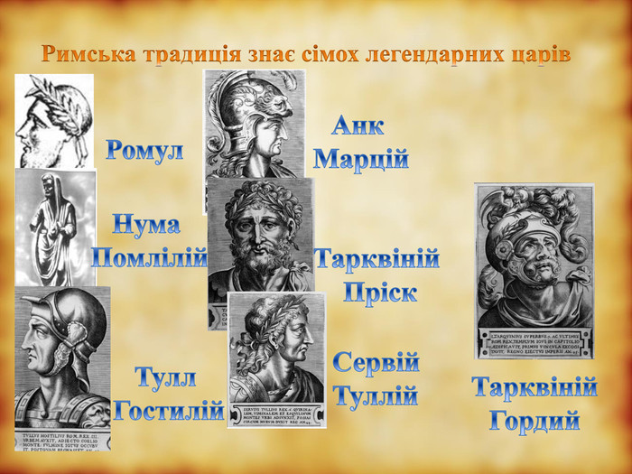

Так званий царський період тривав понад два століття — протягом 753-509 рр. до н. е. У цей час римляни жили общинами, які складалися з великих родин (латинською — «фамілій»). На чолі родини стояв батько (патер), а членів родини називали патриціями.

Патриції — нащадки найзнатніших родів, були привілейованою верствою населення в Римі. Вони пишалися тим, що їхні діди й батьки заснували Рим.

Іншу частину населення, що походила зі скорених племен завойованих територій або переселених з інших общин, називали плебеями.

Плебеї займалися землеробством і ремеслами. Вони повністю залежали від патриціїв. У господарстві використовували також працю рабів/рабинь.

На чолі общини стояв цар. Царя обирав довічно римський народ. Разом із царем правив сенат — рада старійшин.

Для вирішення найважливіших питань скликали народні збори.

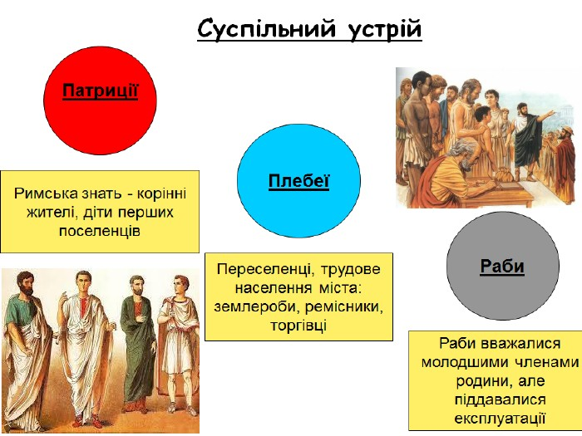

**Основні поняття (запишіть)**

Республіка (з латини - «республіка» - «суспільна справа», «справа народу») - держава, якою керують люди, обрані народом на певний термін.

Консул - найвища державна посада в Римі на яку обирали патриціїв на народних зборах .

Народні трибуни — посадовці, обрані з числа плебеїв, які обстоювали їхні інтереси і захищали від свавілля патриціїв.

Вето (від латинського — «забороняю») — право посадової особи заборонити або припинити введення в дію того чи іншого рішення або закону.

Тріумф – урочистий в’їзд і хода Римом полководця та армії. Менш урочистий спосіб пошанування – овація.

Після створення республіки всі виборні посади прибрали до своїх рук патриції. З них обирали двох консулів терміном на один рік. Консул – найвища державна посада в Римі. Під час воєн один з консулів перебував у Римі, інший – керував військом. Консули скликали народні збори й засідання сенату. Короткий термін їхнього перебування на посаді, а також одночасне правління двох осіб мало запобігти тиранії. Становище ж плебеїв погіршилося. Вони були зобов’язані служити в лавах римської армії, проте не тільки не брали участі в управлінні республікою, а й потрапляли в рабство за борги. Прагнення плебеїв мати ті самі права, що їх мали патриції, зумовило багатовікову боротьбу між ними. Для тиску на патриціїв плебеї скористалися тим, що на них трималася армія: одного разу вони зібрали свій домашній скарб і разом із сім’ями залишили місто. Оскільки Рим у цей час воював, такий відхід був небезпечним для всіх його мешканців. Патриції вирішили поступитися. Насамперед плебеї отримали право обирати двох представників для захисту своїх інтересів. Цих представників називали народними трибунами. Трибун мав право вето (заборони), яке він міг накласти на будь-який закон або розпорядження представника влади. Особу трибуна вважали недоторканною, він не мав права виїздити за межі Рима більш ніж на 24 години. У 5 ст. до н. е. було ухвалено писані закони. Їх складали представники плебеїв і патриціїв. Через те що записали ці закони на таблицях-дошках, їх стали називати Законами 12 таблиць. Поступово плебеї домоглися нових поступок. У 4 ст. до н. е. закон заборонив за борги перетворювати римського громадянина на раба. Так остаточно завершено формування Римської республіки.

**Хвилинка відпочинку (руханка)**

<https://youtu.be/foFUavVgKg4?si=-T7KDsWBtUHewBc4>

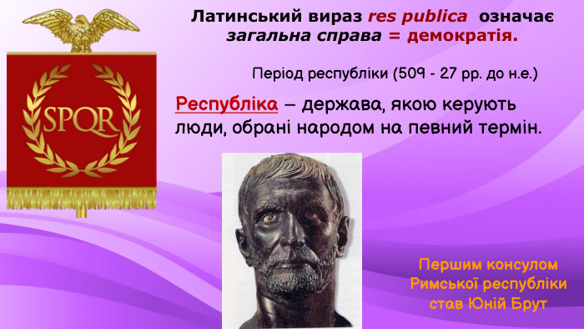

**Робота зі схемою (запишіть)**

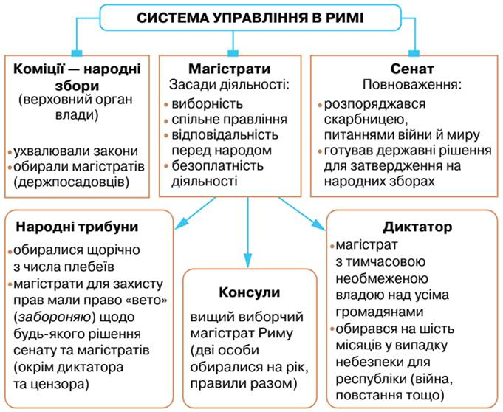

**Узагальнення. Систематизація. Рефлексія.**

**Перегляньте відео:** [**https://youtu.be/WTCvUA0ZkaU?si=Kit3lG-qVNcUlRis**](https://youtu.be/WTCvUA0ZkaU?si=Kit3lG-qVNcUlRis)

**Бесіда «Синтез думок»**

1. Чому спалахнула боротьба між патриціями та плебеями? Якими були її результати?

2. З чим пов’язано виникнення слів: республіканський, тріумфальний, консультувати?

**Завдання. Вставте пропущені слова (усно)**

На початку … (V) ст. до н. е. римляни вигнали царя … . У Римі було встановлено виборне правління – … , що означає … . Від того часу римською державою управляв … . Після вигнання царів розпочалася боротьба плебеїв із … . У результаті цієї боротьби плебеї отримали представників для захисту своїх інтересів – … , які мали право …, а також були прийняті писані закони – …

**Домашнє завдання:**

* Прочитати § 45 (до стор. 205)
* Записати нові поняття й терміни, схему.
* Повторити «Правління Перікла».

**Завдання надсилайте на освітню платформу Human**

**або на ел. адресу** [nataliarzaeva5@gmail.com](mailto:nataliarzaeva5@gmail.com)

Бажаю успіхів у навчанні!